В Москве вынесен приговор двоим отравителям
23.12.2023
23.12.2023
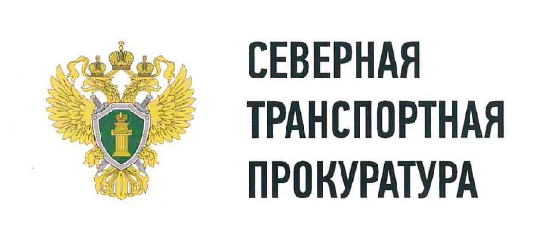
Мещанский районный суд г. Москвы вынес обвинительный приговор двоим уроженцам города Твери.
Они признаны виновными в совершении преступлений, предусмотренных ч. 4 ст. 111, п. «в» ч. 4 ст. 162 Уголовного кодекса Российской Федерации (умышленное причинение тяжкого вреда здоровью, опасного для жизни человека, группой лиц по предварительному сговору, повлекшее по неосторожности смерть потерпевшего, а также разбой, совершенный группой лиц по предварительному сговору с применением насилия, опасного для жизни, с причинением тяжкого вреда здоровью потерпевшего).
Кроме того, действия одного из злоумышленников квалифицированы по ч. 4 ст. 111, п. «в» ч. 4 ст. 162, ч. 4 ст. 111, п. «в» ч. 4 ст. 162, п. «в» ч. 2 ст. 158 УК РФ, так как он самостоятельно совершил преступления, связанные с умышленным причинением тяжкого вреда здоровью, в результате которых потерпевшие скончались.
В суде установлено, что в период с 2017 по 2019 годы он, находясь в электропоездах пригородного сообщения, добавлял в алкогольную продукцию своим попутчикам без их ведома опасную для жизни медицинскую смесь.
В тот момент, когда потерпевшие оказывались в бессознательном состоянии, преступник похищал имеющиеся при них вещи и ценности.
Аналогичные преступные деяния подсудимые совершили совместно осенью 2018 года в центре города Москвы.
В результате их преступных действий погибли 3 человека.
В ходе судебного следствия преступники полностью признали вину и раскаялись в содеянном.
С учетом позиции государственного обвинителя Северной транспортной прокуратуры суд назначил им наказание в виде лишения свободы на срок 5 лет и 10 лет с отбыванием наказания в исправительной колонии строгого режима.

Адрес страницы: http://st-krukovo.mos.ru/presscenter/news/detail/12074215.html
Управа района Старое Крюково города Москвы

